الاختبار الفصلي.
السؤال 1 : تعني ------ المقدرة على إنتاج السلع والخدمات,أو عدد الواحدات التي يمكن إنتاجها في فترة زمنية معينة,ويجب أن يترجم الطلب على السلع إلى طلب عليها.
الأولويات.
الفاعلية.
السعة.
الكفاءة.
السؤال2: في شكل نظام تخطيط ومراقبة التصنيع يشير الرقم (26)....
خة الأعمال الإستراتيجية.
خطة الإنتاج.
جدول الإنتاج الرئيسي.
الخطة الرئيسية.
السؤال3: يعني.............أن المنتج يعد من مكونات نمطية يمكن أن تخزنها جهة التصنيع,وتقوم بتجميعها طبقا لأمر العميل.
الهندسة للأمر.
التصنيع للأمر.
التجميع للأمر.
التصنيع للتخزين.
السؤال4: تعمل مراقبة الإنتاج في الوقت الحالي في بيئة قوية تتكون من ستة تحديات رئيسية, من بينها:
العملاء الذين لا يرضون أبداَ.
كم مقبول من البينات.
عدد محدود من البدائل.
كل ماسبق.
السؤال5: يكون لمشكلة تخطيط الإنتاج بعض السمات التالية:-------.
يستخدم أفق زمني لمدة 24 شهر.
لايتغير الطلب.
يتكون الطلب على الإنتاج من أكثر من عائلة للمنتجات المختلفة.
يكون المصنع والمعدات ثابتين خلال الأفق الزمني.
السؤال6:يشير رقم (32) في شكل خطة الأعمال إلى............
خطة التسويق.
خطة المالية.
خطة الإنتاج.
خطة الهندسة.
السؤال7: ترغب إحدى الشركات في إنتاج 20000 وحدة من أحد العناصر خلال الثلالة أشهر القادمة بمعدل متساوي. في الشهر الأول 20 يوم عمل,وفي الشهر الثاني 21 يوم عمل, وفي الثالث 14 يوم عمل بسبب الإغلاق السنوي. كم يجب أن تنتج الشركة في المتوسط كل يوم لتسوية الإنتاج.
363.636 وحدة.
262.626 وحدة.
464.646 وحدة.
لا شيئ مماسبق.
السؤال8::تعني إنتاج مستمر لكمية تساوي متوسط الطلب، من خلال حساب الشركة لإجمالي طلبها، وتنتج ما يكفي في المتوسط لتلبية الطلب، وفي بعض الأحيان يكون الطلب أقل من الكمية المنتجة فيبنى المخزون، وإذا زاد الطلب فيستخدم المخزون في تلبية هذه الزيادة.
إستراتيجية التعاقد من الباطن.
إستراتيجية تسوية الإنتاج أو انتظامه.
إستراتيجية المطاردة/توفيق الطلب.
لا شيئ مما سبق.
السؤال 9 : يجب أن يحقق المورد حد أدنى من متطلبات العميل كي يعتبر منافسًا حيويًا في السوق. وقد تبنى متطلبات العميل على: السعر، والجودة، والتسليم، وما إلى ذلك، وتسمى .......
رابحو الأمر.
مؤهلو الأمر.
موردو الأمر.
مستلموالأمر
السؤال10:من بين أهداف إدارة المواد,مايلي.......
تحسين استخدام موارد الشركة.
توفير مستوى خدمة العميل المطلوب.
تخطيط ومراقبة التصنيع.
لا شيئء مما سبق.
السؤال 11: تشير الرقم (39) في شكل تخطيط المبيعات والإنتاج إلى....
خطة الإنتاج.
جدول الإنتاج الرئيسي.
خطة المبيعات التفصيلية.
الخطة التسويقية.
السؤال 12: للحصول على الأوامر يجب أن يكون للموردين سمات تشجع العملاء على اختيار منتجاتهم, وخدماتهم بدلاَ من منافستهم, وتسمى هذه السمات التنافسية, أو خليط السمات التنافسية,التي تحث عملاء الشركة على اختيارها منتجاتها,أو خدماتها بمسمى...
رابحو الأمر.
مؤهلو الأمر.
موردو الأمر.
مستلموالأمر
السؤال 13: يشمل العرض الطبيعي كل الأنشطة الموجودة في عملية النقل,من المورد إلى بداية عملية الإنتاج,ومن نهاية عملية الإنتاج إلى المستهلك.وتتضمن الأنشطة بعض ما يلي:.......
النقل.
التخزين.
مناولة المواد.
كل ماسبق.
السؤال 14: تشير الرقم (31) في شكل خطة الإعمال إلى.......
خطة التسويق.
الخطة المالية.
الخطة الإنتاج.
خطة الهندسية.
السؤال 15: نظام التخطيط,ومراقبة التصنيع توجد به خمس مستويات رئيسية,وهي:خطة الأعمال الإستراتيجية,و...............
خطة المبيعات,والإنتاج.
جدول الإنتاج الرئيسي.
خطة المتطلبات من الموارد.
كل ماسبق.
السؤال 16: تعني إنتاج الكمية المطلوبة في أي وقت محدد,وتظل مستويات المخزون مستقرة بينما يتغير الإنتاج لتلبية الطلب.أي تنتج الشركة مايكفي فقط لتلبية الطلب.
إستراتيجية التعاقد من الباطن.
إستراتيجية تسوية الإنتاج أو أنتظامه.
إستراتيجية المطاردة/توفيق الطلب.
لا شيئ مما سبق.
السؤال 17:يعتبر أحدى أكثر الطرق فعالية لتحسين الإنتاجية والثروة هي تخطيط,ومراقبة تدفق المواد في التصنيع,وتوجد ثلاثة عناصر لتدفق المواد وهي:
العرض.
تخطيط ومراقبة التصنيع.
التوزيع المادي/الطبيعي.
كل ماسبق.
السؤال 18:يكون تخطيط المبيعات والإنتاج متوسط المدى ويشمل خطط التسويق والإنتاج والهندسة والتمويل,ولتخطيط المبيعات والإنتاج عدد من الفوائد من بينها...
يسمح بإدارة أفضل للموارد..
يوفر خطة واقعية يمكن أن تحقق أهداف الشركة.
يوفر وسيلة لإدارة الإنتاج والمبيعات.
يوفر وسيلة لتجديد خطة التسويق.
السؤال 19: تمثل.......*مرحلة التنفيذ والمراقبة لنظام تخطيط ومراقبة التصنيع.
خطة المتطلبات من المواد.
خطة الإنتاج والمبيعات.
المشتريات ومراقبة نشاط الإنتاج.
لا شيئ مما سبق.
السؤال 20: المتريات * *Metricهى* مقايس سبق التأكد من صحتها،* وتحدد إما بمصطلحات كمية، أوبمصطلحات كيفية. وبدون المتريات، لا يمكن*للشركة أن تتوقع أن تعمل بكفاءة، أو بفعالية بصورة يومية. وتعطينا المتريات ما يلى:
المراقبة عن طريق العاملين.
رفع التقارير إلى الملاحظين.
تحسين مخرجات التصنيع.
كل ماسبق.
السؤال 21: يشير مصطلح...*لعملية تطوير جدول الإنتاج الرئيسي.
النتائج النهائي.
الجدولة الرئيسية.
خطة الإنتاج والمبيعات.
لا شيئ مما سبق.
السؤال 22: هدف التسويق هو الحفاظ على العائد,وزيادته لذا يجب أن يوفر أفضل خدمة للعميل بعدة طرق,ومنها...
تصنيع العنصر غير المتوفرة بسرعة.
إنتاج نظام توزيع سريع.
الإحتفاظ بمخزونات مرتفعة.
كل ماسبق.
السؤال 23: في بيئة تصنيع للأمر,ينتظر المصنعون حتى يستلموا الأمر من العميل قبل البدء في تصنيع السلع,وبصفة عامة,تصنع الشركات للأمر عندما.......
تنتج السلع طبقا لمواصفات عامة.
لا يرحب العميل بالانتظار أثناء تصنيع الأمر.
يكون المنتج مكلفاَ في تصنيعه,وتخزينه.
لا شيئ مما سبق.
السؤال 24: يرغب العملاء في أييكون وقت أنتظار التسليم أقل ما يمكن ويجب أن يصمم التصنيع إستراتيجية لتحقيق هذا وتوجد اربعى أستراتيجيات اساسية لذلك وهي:
التصميم للأمر.
التصنيع للأمر.
التوريد للأمر.
التسليم للأمر.
السؤال 25: توجد ثلاثة مراحل لتدفق المواد وهي:
تدفق المواد الخام لنظام إلى شركة التصنيع من نظام التوزيع الطبيعي.
ثم تقوم بتوزيع المنتج النهائي على العملاء من خلال التوزيع الطبيعي.
تقوم الشركة التصنيع بإجراء عمليات التشغيل على المواد الخام.
كل ماسبق
السؤال 26: تكون ....... خطة لإنتاج وشراء المكونات المستخدمة في إنتاج العناصر الموجودة في جدول الإنتاج الرئيسي.
خطة لإنتاج والمبيعات.
خطة المتطلبات من المواد.
خطة الأعمال الإستراتيجية.
لا شيء مما سبق.
السؤال 27: تكون خطة الأعمال الإستراتيجية ......... التي تتوقع الشركة أن تحققها خلال السنتين إلى العشر سنوات التالية، وربما لأكثر من ذلك.
تنسيق بين خطط التسويق والتمويل والإنتاج والهندسة.
طلبات السوق عن طريق إستخدام المصانع والألات والمعدات والمواد
تقريراً بالأهداف والاغراض الرئيسية.
كل ما سبق.
السؤال 28: فى بيئة التصنيع للتخزين، وتأخذ المعلومات اللازمة لعمل خطة الإنتاج الشكل التالي: التنبؤ طبقا للفترة في أفق التخطيط، و_____.
مخزون البداية.
مخزون النهاية المرغوب فيه.
أي أوامر عميل متأخرة.
كل ما سبق
السؤال 28: خلال الفترة الزمنية لخطة الإنتاج عادة لا يمكن عمل تغييراتكبيرة في السعة، إلا أنه يمكن تغيير بعض ما يلي:______.
يمكن أن يبني المخزون في فترات الركود، ويباع فى فترات الطلب المرتفع.
تعيين أفراد وتدريبهم، أو الاستغناء عنهم، وإضافة أو إلغاء المناوبات.
التعاقد من الباطن على العمل، أو تأجير معدات إضافية.
كل ما سبق
السؤال 29: من منظور......, يكون هذا الوقت هو المنقضي منذ تسلم المورد للأمر، وحتى تسليم المنتج.
العميل.
المورد.
المنتج.
لا شيئ مما سبق.
السؤال 30: في بيئة التصنيع للتخزين، تنتج المنتجات وتوضع في المخزن قبل تسلم الأمرمن العميل. وبصفة عامة تنتج الشركات للتخزين عندما: -------.
يكون الطلب غير ثابت، ومتنبأ به.
يوجد كثرة من خيارات المنتج
يكون للمنتجات عمر فصير على الرف
تكون أوقات التسليم المطلوبة من الأسواق أقصر من الوقت اللازم للإنتاج
السؤال 31: كل مستوى من مستويات نظام التخطيط، ومراقبه التصنيع الخمسة يكون لديه مدى ووقت وغرض معين لذا فهو يختلف عن باقى المستويات فى الغرض من الخطة، و.............
الأفق الزمنى
مستوى التنفيذ
دورة حياة الخطة
كل ما سبق
السؤال 32: يشير الرقم (30) فى شكل خطة الأعمال إلى............
خطة التسويق
خطة المالية
خطة الإنتاج
خطة الهندسة
السؤال 33: تعني إستراتيجية ------ الإنتاج دائماً عند أدنى حد للطلب، وتلبية أي زيادة في الطلب من خلال التعاقد.
إستراتيجية التعاقد من الباطن
إستراتيجية تسوية الإنتاج أو إنتظامه
إستراتيجية المطاردة/توفيق الطلب
لا شيئ مما سبق
السؤال 34: يشير المفهوم الحالى لسلسلة التوريد إلى أنها مجموعة الأنشطة كلها، من إنتاج المادة الخام وحتى شراء العميل النهائي كسلسلة أنشطة مرتبطة بعضها ببعض وأنشطة سلسلة التوريد تتضمن ثلالة أموؤ خرجه,منها:
تدفق المنتجات
تدفق المعلومات
تدفق العمل
لا شيئ مما سبق
السؤال 35: تشير الرقم (42) فى شكل تخطيط المبيعات والإنتاج إلى.........
خطة الإنتاج
جدول الإنتاج الرئيسي
خطة المبيعات التفصيلية
الخطة التسويقية
السؤال 36: يعنى ....... أن المورد يقوم بتصنيع السلع وبيعها من مخزون السلع النهائية. ويكون وقت إنتظار التسليم هو الأقل.
الهندسة للأمر.
التصنيع للأمر.
التجميع للأمر.
التصنيع للتخزين.
......... السؤال 37: تشتمل سلسلة التوريد على مجموعة من العوامل الهامة، من بينها
يمكن ربط عدد محدود من الشركات في سلسة التوريد
تشمل بعض الأنشطة والعمليات التي تتم لتوريد المنتج للعميل النهائي
يتدفق المنتج من المورد إلى العميل، أما معلومات التصميم، والطلب فتتدفق من العميل إلى المورد
كل ماسبق.
: لإحدى شركات كالتاليResource Billالسؤال 38: إذا كانت فاتورة الموارد
8555
فإذا خططت الشركة لإنتاج 500 منضدة، و300 مقعد، و1500 مقعد دون ظهر، فى فترة معينة.
والمطلوب حساب: كمية الخشب المستخدمة فى الإنتاج؟
لوح خشب.20000
لوح خشب. 20500
لوح خشب. 21000
لا شيء مما سبق.
السؤال 39: تعني ......أن مواصفات العميل تتطلب عمل هندسى فريد، أو أن إعداد المنتج يتم حسب طلبه.ولن يتم شراء المخزون إلا عندما يحتاجه التصنيع فقط. ويكون وقت إنتظار التسليم طويلاَ لأنه لا يشمل وقت إنتظار الشراء فقط, وإنما يشمل وقت إنتظار التصميم إيضاَ.
الهندسة للأمر.
التصنيع للأمر.
التجميع للأمر.
التصنيع للأمر.
السؤال 40: من بين الطرق محافظة التمويل على تقليل الإستثمارات والتكاليف ,مايلي:
زيادة المخزون,بحيث يرتفع إستثمار المخزون
إنتاج كميات صغيرة بإستخدام دورات إنتاج طويلة
تقليل عدد المصانع والمخزون
التصنيع لأمر التصنيع فقط
السؤال 41: عرف الدليل الأمريكي لمراقبة الإنتاج والمخزون....... بأنه : (نظام معلومات موجه للمحاسبة لتعريف المنشأة وتخطيطها)
نظام التخطيط والمراقبة المتكامل
تخطيط موارد المنشأة (ERP)
نظام تخطيط موارد التصنيع
كل ما سبق
السؤال 42:........ بمثابة عملية مراجعة مستمرة لخطة الأعمال الإستراتيجية وتنسيق خطط الأقسام المختلفة:
تخطيط المبيعات والعمليات (sop)
خطة الإنتاج والمبيعات
خطة المتطلبات من المواد
لا شيئ مما سبق
السؤال 43: فى شكل نظام تخطيط ومراقبة التصنيع يشير الرقم (24) إلى.........
خطة الأعمال الإستراتيجية
خطة الإنتاج
جدول الإنتاج الرئيسى
الخطة الرئيسية
السؤال 44: للحصول على أقصى ربح، يجب أن يكون للشركة أهداف لتحقيق أقصى ربح، ومنها.....
توفير أسرع خدمة للعميل
توفير أفضل تكاليف إنتاج
توفير أعلى إستثمار مخزون
توفير أقل تكاليف توزيع
السؤال 45: يجيب التخطيط الجيد على أربعة أسئلة هامة، منها.......
ما الذي سنعمله؟
ماذا نحتاج لعمله؟
ماذا يوجد لدينا؟
كل ما سبق.
السؤال 46: معرفه الأهداف التي حددتها خطة الأعمال الإستراتيجية تهتم خطة الإنتاج بما يلي:
كميات كل مجموعة منتج والتي يجب أن تنتج في كل فترة، و.............
إتاحه الموارد اللازمه
مستويات المخزون المرغوب فيها
موارد المعدات والعمالة
كل ماسبق
السؤال 47: عندما توجد عدة خيارات للمنتج كما في حالة السيارات، وعندما لا يرغب العميل في الإنتظار حتى يتم تصنيع المنتج,ينتج المصنعون أجزاء المكونات النمطية ويخزنوها. وعندما يتسلم المصنعون أمر العميل,يقوموا بتجميع أجزاء المكونات من المخزون طبقا للأمر.ولعمل خطة الإنتاج لمنتجات التصنيع للأمر تلزم المعلومات التالية:.........
التنبؤ لكل فترة من فترات أفق التخطيط
إحتياطي النهاية لأوامر العملاء
عدد الوحدات المرغوب فى إنتاجها
لا شيئ مما سبق
السؤال 48:مصطلح.......... يشير للناتج النهائى لعملية الجدولة الرئيسية. وعادةً تراجع هذه الخطط وتُعدل إسبوعياً أو شهرياً.
خطة الأعمال الإستراتيجية.
خطة الإنتاج.
جدول الإنتاج الرئيسى
لا شيئ مما سبق
السؤال 49: يعني.......أن جهة التصنيع لا تبدأ فى إعداد المنتج حتى تتسلم أمر العميل. وهنا يقل وقت إنتظار التسليم بسبب وجود وقت تصميم بسيط، ويكون المخزون موجود كمادة خام.
الهندسة للأمر.
التصنيع للأمر.
التجميع للأمر.
التصنيع للتخزين.
السؤال 50: يشير مصطلح....... لعملية تطوير جدول الإنتاج الرئيسى.
الناتج النهائى
الجدولة الرئيسية
خطة الأنتاج والمبيعات
لا شيئ مما سبق
السؤال 51: يشير الرقم (40) فى شكل تخطيط المبيعات والإنتاج إلى..........
خطة الإنتاج.
جدول الإنتاج الرئيسي.
خطة المبيعات التفصيلية.
الخطة التسويقية.
السؤال 52: تنتج شركة فطائر الأسماك كعكات الأسماك الطازجة، وتريد أن تطور خطة إنتاج لها. ويبلغ مخزون البداية المتوقع 100 علبة، وترغب فى أن تقلله إلى 80 علبة مع نهاية فترة التخطيط. ويكون عدد أيام العمل متساوى فى كل فترة. ولا توجد أوامر خلفية. ويأخذ الطلب المتوقع على الكعكات الشكل التالى:
الفترة | 1 | 2 | 3 | 4 | 5 | الإجمالي
التنبؤ | 110 | 120 | 130 | 120 | 120 | 600
إذا بلغت تكلفة الإحتفاظ بالمخزون 5 دولارات لكل علبة فى الفترة الواحدة، فبناء على مخزون النهاية كم تبلغ إجمالى تكلفة المخزون؟
2100 دولار.
2300 دولار.
2530 دولار.
لا شيئ مما سبق.
السؤال 53:
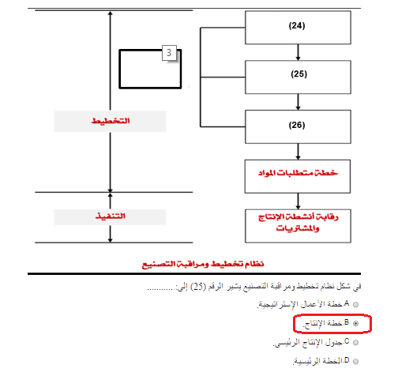
السؤال 54: 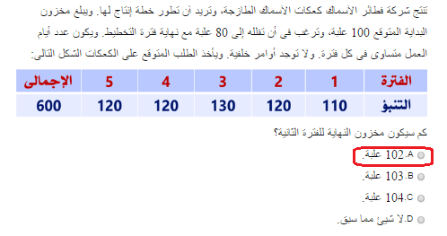
السؤال 55:
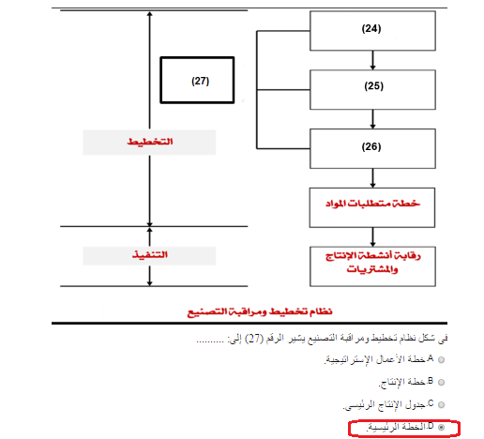
السؤال 56:
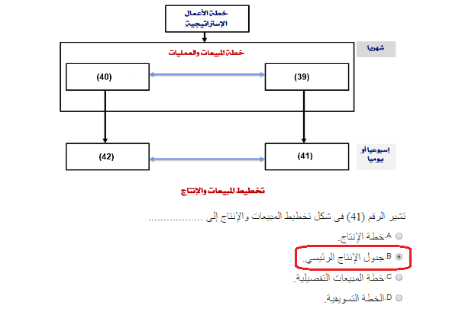
السؤال 57: 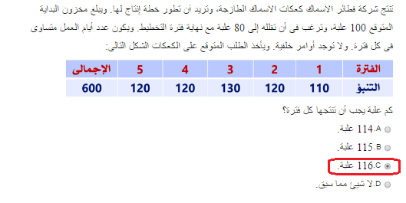
السؤال 58:
